ASSUNTO :. INDICO PARA QUE O DEPARTAMENTO COMPETENTE, REALIZE RECUPERAÇÃO NO ASFALTO DA RUA ALPHEU BRANSDESPIN NO JARDIM DO LAGO.

DESPACHO

SALA DAS SESSÕES ____/____/_____

PRESIDENTE DA MESA

INDICAÇÃO Nº , DE 2015

SENHOR PRESIDENTE,
SENHORES VEREADORES,

INDICO AO EXMO Senhor Prefeito Municipal para que o departamento competente, realize recuperação no asfalto da rua Alpheu Bransdespin no Jardim do Lago.

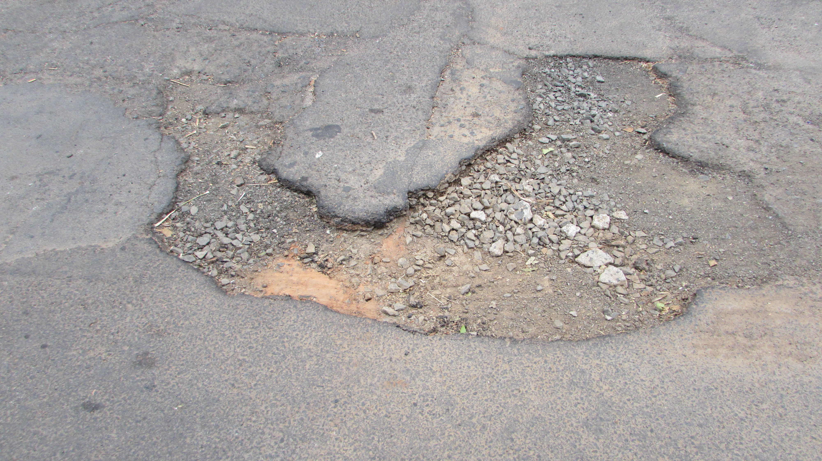

SALA DAS SESSÕES “VEREADOR SANTO RÓTOLLI”, aos 06 de fevereiro de 2015

VEREADOR LUIS ROBERTO TAVARES

